H6 y H8 (a consensuar)
Diagrama para subirlo al GIT
· (MARIANA 1 Diagrama y letras negras)
· (Eleonora Diagrama final y letras azules)

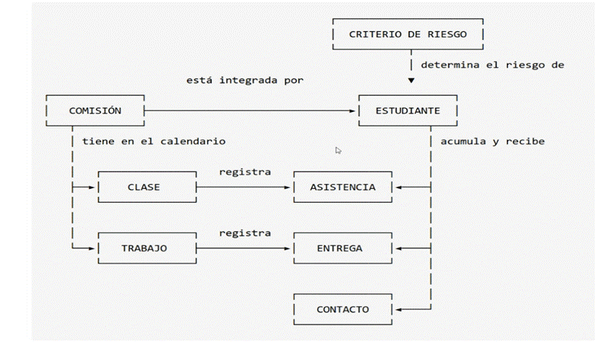

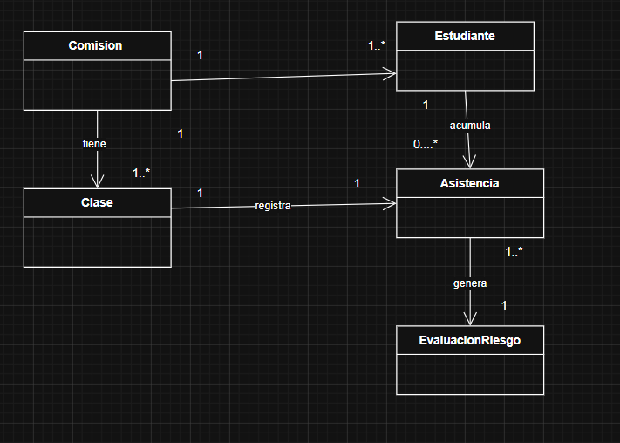

H6: Calcular el riesgo de cada estudiante a partir de asistencias
• Título: Calcular el indicador de riesgo por inasistencias
• Como: Docente / Seguidor de la comisión
• Quiero: Que el sistema calcule automáticamente un indicador de riesgo para cada estudiante en función de sus inasistencias acumuladas
• Para: Identificar de forma objetiva y temprana a los alumnos en situación crítica de abandono sin necesidad de hacer cálculos manuales.

Criterios de Aceptación: CA
• CA 6.1 Cálculo del nivel de riesgo basado en inasistencias acumuladas
Dado que un estudiante tiene asistencias e inasistencias registradas, cuando el sistema procesa su historial de clases, entonces calcula automáticamente su nivel de riesgo (Alto, Medio, Bajo) comparando sus inasistencias contra los umbrales fijos predefinidos.
CA 6.1 Cálculo automático de riesgo
Dado que existen estudiantes con asistencias registradas, cuando se solicita el cálculo de riesgo, entonces el sistema calcula para cada estudiante activo el riesgo considerando solo las inasistencias y aplicando el umbral fijo escrito en el código.
CA 6.2 Asignación de valor de riesgo
Dado que un estudiante supera el umbral de inasistencias definido, cuando se realiza el cálculo, entonces se le asigna un valor de riesgo (alto / medio / bajo) coherente con la cantidad de inasistencias.

• CA 6.2 Recálculo automático tras nuevo registro
Dado que se guarda una nueva planilla de asistencia de una clase, cuando la operación de guardado se completa con éxito, entonces el sistema recalcula inmediatamente el estado de riesgo de todos los estudiantes afectados.
CA 6.3 Actualización al registrar asistencia
Dado que se registra o modifica la asistencia de una clase (H3), cuando se guarda la planilla, entonces el riesgo de los estudiantes afectados se recalcula automáticamente con la nueva información de inasistencias.

• CA 6.3 Exclusión de estudiantes inactivos
Dado que un estudiante fue marcado como inactivo (Soft Delete), cuando el sistema ejecuta el cálculo de riesgo, entonces omite a dicho estudiante de los cálculos activos del panel.
CA 6.4 Solo estudiantes activos
Dado que hay estudiantes inactivos en la nómina, cuando se calcula el riesgo, entonces solo se considera a los estudiantes activos de la comisión.

H8: Ver la comisión ordenada por riesgo
• Título: Visualizar el panel de seguimiento ordenado por prioridad de riesgo
• Como: Docente / Seguidor de la comisión
• Quiero: Ver el panel general de la comisión con la lista de estudiantes ordenada prioritariamente de mayor a menor riesgo, mostrando el motivo o dato que justifica dicho valor
• Para: Saber inmediatamente a quiénes debo contactar en la semana para evitar su desgranamiento.

Criterios de Aceptación: CA
• CA 8.1 Visualización y ordenamiento por prioridad de riesgo
Dado que accedo al panel de seguimiento de la comisión, cuando la pantalla se carga, entonces los estudiantes se muestran ordenados prioritariamente de mayor a menor nivel de riesgo (Alto → Medio → Bajo).
CA 8.1 Visualización de la lista ordenada por riesgo
Dado que ya se calculó el riesgo de los estudiantes (H6), cuando accedo al panel de seguimiento, entonces veo la lista de todos los estudiantes activos ordenada de mayor a menor riesgo.

• CA 8.2 Justificación visible del riesgo
Dado que observo a un estudiante en el panel, cuando visualizo su tarjeta o fila, entonces el sistema muestra explícitamente la cantidad (o porcentaje) de inasistencias que justifican el nivel de riesgo asignado (ej. "Riesgo Alto: 4 ausencias consecutivas").
CA 8.2 Detalle justificativo
Dado que visualizo la lista ordenada, cuando reviso cada fila, entonces se muestra junto al nombre el valor de riesgo y el dato que lo justifica (cantidad de inasistencias).

• CA 8.3 Identificación visual rápida por niveles
Dado que el panel lista alumnos con distintos niveles de riesgo, cuando recorro la lista, entonces el sistema aplica identificadores visuales diferenciados (ej. códigos de color: rojo para riesgo alto, amarillo para medio, verde para bajo) para facilitar la lectura rápida.
CA 8.3 Actualización en tiempo real
Dado que se registran nuevas asistencias o se recalcula el riesgo, cuando vuelvo a cargar o refresco el panel, entonces la lista se muestra actualizada con el nuevo orden y los valores correspondientes.

CA 8.4 Solo estudiantes activos
Dado que existen estudiantes inactivos, cuando se muestra el panel, entonces solo aparecen los estudiantes activos de la comisión.

2 opción de diagrama

